|  |
| --- |
| BỘ CÔNG THƯƠNG  **TRƯỜNG CAO ĐẲNG KINH TẾ CÔNG NGHIỆP HÀ NỘI**  **KHOA: CÔNG NGHỆ THÔNG TIN**  ************  Description: D:\CD KTCN\Khao sat\Viet bao bao\Logo.jpg  **BÁO CÁO THỰC TẬP CUỐI KHÓA**  **CHUYÊN ĐỀ**: “XÂY DỰNG PHẦN MỀM QUẢN LÝ TÀI SẢN”  Giáo viên hướng dẫn: Ths. Đỗ Phương Dung  Sinh viên thực hiện: Nguyễn Văn Sơn  Lớp: CCT21.1  Khóa: K21  Mã sinh viên: 212190581  HÀ NỘI - 2024 |

**LỜI CAM ĐOAN**

Em xin cam đoan đề tài: “Xây dựng phần mềm quản lý tài sản” là là một công trình nghiên cứu độc lập dưới sự hướng dẫn của giáo viên hướng dẫn: ThS. Đỗ Phương Dung. Ngoài ra không có bất cứ sự sao chép của người khác. Đề tài, nội dung báo cáo thực tập là sản phẩm mà em đã nỗ lực nghiên cứu trong quá trình học tập tại trường cũng như tham gia thực tập tại trường Đại học Nông Lâm Bắc Giang. Các số liệu, kết quả trình bày trong báo cáo là hoàn toàn trung thực, em xin chịu hoàn toàn trách nhiệm, kỷ luật của bộ môn và nhà trường đề ra nếu như có vấn đề xảy ra.

**LỜI CẢM ƠN**

Trong suốt thời gian thực tập, tôi muốn bày tỏ lòng biết ơn sâu sắc đến tất cả những người đã hỗ trợ và dành thời gian để hướng dẫn và định hình sự nghiệp của tôi.

Tôi muốn bày tỏ lòng biết ơn đặc biệt đến Ths. Đỗ Phương Dung, người đã cung cấp sự hỗ trợ và chỉ dẫn cần thiết trong suốt quá trình thực tập. Sự kiên nhẫn, kiến thức sâu rộng và sự động viên không ngừng của bạn đã giúp tôi phát triển không chỉ về mặt kỹ thuật mà còn về mặt cá nhân.

Tôi cũng muốn gửi lời cảm ơn đến toàn bộ đồng nghiệp tại trường Đại học Nông Lâm Bắc Giang, người đã chia sẻ kiến thức và kinh nghiệm của mình, tạo điều kiện cho tôi có cơ hội học hỏi và thử nghiệm trong môi trường thực tế.

Cuối cùng, tôi muốn gửi lời cảm ơn đến gia đình, bạn bè và những người thân yêu đã luôn ở bên cạnh và động viên tôi trong suốt quá trình này.

Sự hỗ trợ và cổ vũ của mọi người đã giúp tôi có được một trải nghiệm thực tập đầy ý nghĩa và bổ ích. Tôi sẽ luôn mang trong lòng những bài học quý báu và kỷ niệm đáng trân trọng này.

Xin chân thành cảm ơn!

Hà Nội, ngày tháng năm 2024

Sinh viên thực hiện

Nguyễn Văn Sơn

**DANH MỤC VIẾT TẮT**

|  |  |  |
| --- | --- | --- |
| **STT** | **Ký hiệu chữ viết tắt** | **Chữ viết đầy đủ** |
| 1 | CNTT | Công nghệ thông tin |
| 2 | ĐBCLĐT | Đảo bảo chất lượng đào tạo |
| 3 | HTQT | Hợp tác quốc tế |
| 4 | KHCB | Khoa học cơ bản |
| 5 | LLCT | Lí luận chính trị |

# DANH MỤC CÁC BẢNG BIỂU

|  |  |  |
| --- | --- | --- |
| **Bảng,biểu** | **Tên bảng** | **Trang** |
| 1.1 | Cơ cấu tổ chức trường Đại học Nông Lâm Bắc Giang | **4** |
| 3.1 | Biểu đồ phân cấp chức năng | **9** |
| 3.2 | Biểu đồ luồng dữ liệu mức khung cảnh | **10** |
| 3.3 | Biểu đồ luồng dữ liệu mức đỉnh | **10** |
| 4.1 | Giao diện đăng nhập | **14** |
| 4.2 | Thông báo đăng nhập | **14** |
| 4.3 | Giao diện trang chủ của Admin | **15** |
| 4.4 | Giao diện trang chủ của Asset Manager | **15** |
| 4.5 | Giao diện trang chủ của Human Resources | **16** |
| 4.6 | Quản lý tài khoản | **16** |
| 4.7 | Giao diện quản trị Admin | **17** |
| 4.8 | Giao diện quản trị Asset Manager | **18** |
| 4.9 | Giao diện quản trị Human Resources | **18** |
| 4.10 | Bảng quản lý tài sản | **19** |
| 4.11 | Bảng loại tài sản | **19** |
| 4.12 | Bảng nhân viên | **20** |
| 4.13 | Bảng nhà cung cấp | **20** |
| 4.14 | Bảng đơn vị | **21** |
| 4.15 | Bảng mượn trả | **21** |
| 4.16 | Bảng sửa chữa | **22** |
| 4.17 | Bảng nhật ký sử dụng | **22** |
| 4.18 | Bảng luân chuyển | **23** |
| 4.19 | Bảng thống kê tài sản | **23** |
| 4.20 | Bảng danh sách nhân viên | **24** |

# LỜI MỞ ĐẦU

Bắt đầu một dự án thực tập, chúng ta thường tìm kiếm những cơ hội để áp dụng những kiến thức và kỹ năng đã học vào thực tế. Trong một môi trường như trường học, nơi mà sự quản lý tài sản là một phần quan trọng của hoạt động hàng ngày, đây là một cơ hội lý tưởng để khám phá và phát triển các giải pháp công nghệ thông tin tiên tiến.

Được cảm hứng từ những thách thức thực tế mà các trường học thường gặp phải trong việc quản lý tài sản, dự án này không chỉ đề xuất một hệ thống quản lý hiệu quả, mà còn thúc đẩy sự sáng tạo và tính ứng dụng của công nghệ trong lĩnh vực giáo dục.

Trong báo cáo này, chúng tôi sẽ dẫn dắt bạn qua quá trình phát triển và triển khai một hệ thống quản lý tài sản đa năng, phù hợp với nhu cầu đa dạng của các trường học. Chúng tôi sẽ cung cấp một cái nhìn sâu sắc vào các phương pháp, công nghệ và chiến lược được áp dụng, cũng như những kết quả và học được từ quá trình này.

Mục tiêu của chúng tôi không chỉ dừng lại ở việc xây dựng một sản phẩm công nghệ, mà còn là tạo ra một giải pháp có thể thúc đẩy sự tiện ích và hiệu quả trong việc quản lý tài sản trường học, đồng thời đem lại giá trị lâu dài cho cộng đồng giáo dục.

Hy vọng rằng báo cáo này sẽ truyền cảm hứng và cung cấp thông tin hữu ích cho mọi người quan tâm đến lĩnh vực này.

**MỤC LỤC**

DANH MỤC VIẾT TẮT 4

LỜI MỞ ĐẦU 1

CHƯƠNG 1: GIỚI THIỆU VỀ TRƯỜNG ĐẠI HỌC NÔNG LÂM BẮC GIANG. 3

1. Giới thiệu về trường Đại học Nông Lâm Bắc Giang 3

2. Giới thiệu đề tài quản lý tài sản 4

2.1 Lý do chọn đề tài 4

2.2 Mục tiêu nghiên cứu 5

2.3 Phương pháp nghiên cứu 5

2.4 Phạm vi nghiên cứu 5

CHƯƠNG 2: KHẢO SÁT HỆ THỐNG. 6

CHƯƠNG 3: PHÂN TÍCH VÀ THIẾT KẾ HỆ THỐNG 7

CHƯƠNG 4: THIẾT KẾ CHƯƠNG TRÌNH 8

KẾT LUẬN 9

TÀI LIỆU THAM KHẢO 10

BẢN ĐÁNH GIÁ CỦA GIÁO VIÊN CHẤM PHẢN BIỆN 12

# CHƯƠNG 1: GIỚI THIỆU VỀ TRƯỜNG ĐẠI HỌC NÔNG LÂM BẮC GIANG.

## Giới thiệu về trường Đại học Nông Lâm Bắc Giang

### Giới thiệu chung

Tên tiếng Việt: Trường Đại học Nông Lâm Bắc Giang

Tên giao dịch: Bac Giang Agriculture and Forestry University

Tên viết tắt: BAFU

Website: <http://bafu.edu.vn>

Địa chỉ: Thị trấn Bích Động - Thị xã Việt Yên - Tỉnh Bắc Giang

Điện thoại: (0204)3 874 265

Mã số thuế:2400374268

Fax: (0204)3 874 604

Hiệu trưởng: GS.TS Phạm Bảo Dương

Di động: 02403574947

Mail: [bgh@bafu.edu.vn](mailto:bgh@bafu.edu.vn)

### Lịch sử phát triển

Tiền thân của trường là Trường Trung cấp Nông trường Nghĩa Đàn, được thành lập năm 1959 tại Nghệ An. Sau đó, trường có tên là Trường Trung học Trồng trọt Sông Lô, đóng tại Tuyên Quang. Năm 1984, Trường chuyển về địa điểm mới, huyện Việt Yên – Hà Bắc (nay là tỉnh Bắc Giang) đổi tên thành Trường Trung học Kỹ thuật Nông nghiệp Trung ương. Trường được nâng cấp thành Trường Cao Đẳng Nông Lâm vào ngày 28/5/1999. Đến tháng 01/2011, Trường chính thức được thành lập với tên gọi Trường Đại học Nông – Lâm Bắc Giang.

### Mục tiêu phát triển

Xây dựng Trường Đại học Nông – Lâm Bắc Giang trở thành trường có uy tín. Một cơ sở đào tạo, trung tâm nghiên cứu và chuyển giao khoa học công nghệ với nhiều ngành thuộc khối nông, lâm, ngư nghiệp và kinh tế – tài chính, quản lý tài nguyên môi trường, đạt tiêu chuẩn kiểm định chất lượng quốc gia. Đáp ứng nhu cầu đào tạo nguồn nhân lực chất lượng cho các tỉnh Trung du và Miền núi phía bắc cũng như trong cả nước.

Phát triển nhà trường với mô hình định hướng ứng dụng, đào tạo kỹ năng đảm bảo cho sinh viên sau khi ra trường có đầy đủ năng lực có thể đáp ứng yêu cầu công việc, coi đó là điểm đặc thù, là bản sắc của Trường Đại học Nông – Lâm Bắc Giang. Đảm bảo cho trường phát triển một cách độc lập bền vững.

### https://bafu.edu.vn/home/images/stories/anh3/sodo.jpg Cơ cấu tổ chức

Hình 1.1: Cơ cấu tổ chức trường Đại học Nông Lâm Bắc Giang

## Giới thiệu đề tài quản lý tài sản

### Lý do chọn đề tài

Trong quá trình tìm kiếm đề tài cho báo cáo thực tập tốt nghiệp, việc lựa chọn đề tài 'Quản lý Tài sản' đã thu hút sự quan tâm của tôi từ nhiều khía cạnh khác nhau. Trong môi trường giáo dục, việc quản lý tài sản không chỉ là một nhu cầu thiết yếu mà còn là một thách thức lớn, đặc biệt là khi phải đối mặt với sự đa dạng và quy mô của các tài sản vật lý và không vật lý trong các trường học.

Đề tài này không chỉ mang tính ứng dụng cao mà còn đem lại cơ hội để áp dụng những kiến thức và kỹ năng học được vào thực tế. Qua việc nghiên cứu và thực hành, tôi hy vọng có thể đóng góp vào việc tối ưu hóa hoạt động quản lý tài sản trong môi trường giáo dục, từ đó tạo ra giá trị lâu dài cho cả trường và cộng đồng giáo dục nói riêng.

Vì vậy, tôi chọn đề tài 'Quản lý Tài sản' làm đề tài cho báo cáo thực tập tốt nghiệp, với hy vọng có cơ hội áp dụng những kiến thức đã học vào thực tế, đồng thời đóng góp vào việc tối ưu hóa hoạt động quản lý và phát triển cộng đồng giáo dục.

### Mục tiêu nghiên cứu

Mục tiêu của vấn đề nghiên cứu là nhằm làm rõ tình hình thực trạng quản lý tài sản tại Trường Đại học Nông Lâm Bắc Giang, từ đó đưa ra các giải pháp nhằm tăng cường hiệu quả trong việc quản lý tài sản của trường.

### Phương pháp nghiên cứu

Phân tích các hoạt động của trường để đánh giá ban đầu về nguồn lực con người và các chỉ số từ bảng tài chính của trường sẽ được thực hiện.

Cụ thể, phương pháp thu thập số liệu và tài liệu sẽ bao gồm việc tìm kiếm thông tin từ bản thân trường Đại học Nông Lâm Bắc Giang, tài liệu nội bộ, sách báo, và trang web của trường để hiểu rõ hơn về quá trình quản lý tài sản hiện tại của trường.

Ngoài ra, phương pháp thăm dò ý kiến và phỏng vấn cũng sẽ được sử dụng để thu thập thông tin từ các cán bộ quản lý, nhân viên và các thành viên trong cộng đồng trường Đại học Nông Lâm Bắc Giang. Việc này giúp hiểu rõ hơn về ý kiến và nhận định của những người liên quan đến quản lý tài sản và từ đó đưa ra những đánh giá chi tiết và đầy đủ nhằm phát triển hệ thống quản lý tài sản của trường một cách toàn diện và hiệu quả hơn.

### Phạm vi nghiên cứu

Thông qua việc thu thập và phân tích các dữ liệu từ các nguồn khác nhau như hồ sơ, tài liệu nội bộ, và trang web của trường, đề tài sẽ xác định tình trạng thực tế của quản lý tài sản hiện tại, cũng như những thách thức và cơ hội trong quá trình quản lý.

Dựa trên các phân tích này, nghiên cứu sẽ đề xuất các giải pháp cụ thể nhằm cải thiện hiệu quả quản lý tài sản của trường, bao gồm cả việc áp dụng các chiến lược mới và công nghệ tiên tiến trong tương lai.

Mục tiêu cuối cùng của đề tài là tạo ra một hệ thống quản lý tài sản hiệu quả và bền vững, đồng thời đóng góp vào sự phát triển toàn diện của Trường Đại học Nông Lâm Bắc Giang.

# CHƯƠNG 2: KHẢO SÁT HỆ THỐNG.

## Mô tả hệ thống

Hệ thống quản lý tài sản, đặc biệt là trong ngành giáo dục và đào tạo, đóng vai trò quan trọng trong việc bảo vệ và quản lý các tài sản của trường. Các tài sản vật chất và không vật chất của trường là nguồn lực quan trọng để hỗ trợ quá trình giảng dạy và học tập.

Quản lý tài sản bao gồm việc đánh giá, theo dõi và hiệu chỉnh thông tin về các tài sản của trường. Các tài sản như tòa nhà, thiết bị, dữ liệu và thông tin học sinh được quản lý và bảo vệ để đảm bảo rằng chúng được sử dụng một cách hiệu quả và bền vững.

Thông qua việc quản lý tài sản hiệu quả, trường học có thể tối ưu hóa nguồn lực và ngăn chặn sự lãng phí. Điều này bao gồm việc lập kế hoạch bảo trì và nâng cấp, quản lý rủi ro, và đảm bảo rằng các tài sản được sử dụng đúng cách để đáp ứng nhu cầu của cộng đồng giáo dục.

Như vậy, quản lý tài sản không chỉ là một khâu quan trọng trong hoạt động của trường học. Chúng ta có thể quản lý được những việc như: quản lý sinh viên, công nhân viên, in danh sách, xem báo cáo, thống kê thu, chi, luân chuyển,…

## Khảo sát về công nghệ

- Visual Studio 2022 là một môi trường phát triển tích hợp (IDE) mạnh mẽ được phát triển bởi Microsoft, là công cụ chủ chốt cho nhiều nhà phát triển phần mềm trên khắp thế giới. Phiên bản mới nhất này đã mang lại nhiều tính năng mới và cải tiến đáng kể so với các phiên bản trước đó, giúp tối ưu hóa quá trình phát triển phần mềm.

- Lý do chúng tôi chọn Visual Studio 2022 là do tính đa năng và sự hỗ trợ mạnh mẽ từ Microsoft, cùng với sự tiện lợi và khả năng tương thích với nhiều ngôn ngữ lập trình và nền tảng phát triển khác nhau. Điều này giúp tăng cường năng suất và giảm thiểu thời gian và công sức cho quá trình phát triển phần mềm, từ đó mang lại giá trị cao cho dự án và tổ chức của chúng tôi.

- Microsoft SQL Server là một hệ thống quản lý cơ sở dữ liệu quan hệ (RDBMS) mạnh mẽ được phát triển bởi Microsoft, là một trong những giải pháp phổ biến nhất và được sử dụng rộng rãi trên toàn thế giới. Với tính ổn định cao, hiệu suất mạnh mẽ và nhiều tính năng tiên tiến, SQL Server là một lựa chọn lý tưởng cho việc lưu trữ, truy xuất và quản lý dữ liệu. Do tính đa năng, độ tin cậy cao và sự hỗ trợ mạnh mẽ từ Microsoft. SQL Server không chỉ là một hệ thống quản lý cơ sở dữ liệu đáng tin cậy mà còn là một nền tảng mạnh mẽ để xây dựng và triển khai các ứng dụng doanh nghiệp. Sự kết hợp của hiệu suất, tính linh hoạt và tính bảo mật của SQL Server giúp tối ưu hóa quá trình quản lý dữ liệu và cung cấp giá trị cao cho tổ chức của chúng tôi.

- .NET Framework là một nền tảng phát triển phần mềm phổ biến của Microsoft, cung cấp một loạt các công cụ và thư viện để xây dựng và triển khai các ứng dụng Windows, web và dịch vụ. Trong số các công nghệ có sẵn trong .NET Framework, WinForms là một trong những phương pháp phát triển ứng dụng desktop truyền thống bằng ngôn ngữ lập trình C#.

- WinForms C# (Windows Forms) là một framework GUI (Graphical User Interface) cho việc phát triển ứng dụng Windows trong môi trường .NET Framework. Nó cung cấp một cách tiếp cận đơn giản và dễ hiểu cho việc tạo giao diện người dùng và xử lý sự kiện trong các ứng dụng desktop. Với WinForms C#, nhà phát triển có thể nhanh chóng xây dựng các ứng dụng Windows có giao diện đồ họa phong phú và tương tác người dùng tốt.

- Lý do chúng tôi chọn .NET Framework và WinForms C# là do sự phổ biến của nền tảng này, tính linh hoạt và tiện ích trong việc phát triển ứng dụng desktop. .NET Framework cung cấp một môi trường phát triển mạnh mẽ và đa dạng, trong khi WinForms C# là một công cụ phát triển đơn giản nhưng hiệu quả cho việc tạo ra các ứng dụng Windows chất lượng cao. Sự kết hợp của .NET Framework và WinForms C# giúp tối ưu hóa quá trình phát triển và cung cấp giải pháp đáng tin cậy cho nhu cầu của dự án của chúng tôi.

- Khi sử dụng các công nghệ như .NET Framework, WinForms C# và SQL Server, tôi còn dùng một số công nghệ và công cụ hỗ trợ khác để tạo ra và triển khai các ứng dụng phần mềm hoàn chỉnh như sau:

- Entity Framework (EF): Là một ORM (Object-Relational Mapping) cho .NET Framework, giúp tạo và quản lý kết nối giữa cơ sở dữ liệu và mã .NET. EF cung cấp một cách thuận tiện để thao tác với cơ sở dữ liệu mà không cần viết các truy vấn SQL trực tiếp.

- ASP.NET Core: Đối với việc phát triển ứng dụng web, ASP.NET Core là một framework mạnh mẽ được sử dụng để xây dựng các ứng dụng web hiện đại, bảo mật và linh hoạt. Nó cung cấp một cách tiếp cận module và kiến trúc mới so với phiên bản trước đó của ASP.NET.

# CHƯƠNG 3: PHÂN TÍCH VÀ THIẾT KẾ HỆ THỐNG

## Mô tả các chức năng

* Quản lý tài sản: Cho phép sửa đổi, thống kê các tài sản có sẵn và thêm mới. Cho phép người quản lý quản lý được số tài sản có trong trường
* Quản lý nhân viên: Cho phép người quản lý được các nhân viên trong trường biết được các thông tin liên hệ và đơn vị đang làm việc
* Quản lý nhà cung cấp: Lưu lại những nhà cung cấp trường đã mua các loại máy móc để thuận tiện sửa chữa cũng như thay thế
* Đơn vị: Cho biết thông tin các đơn vị và trưởng đơn vị
* Thông tin mượn trả: Ghi lại những hoạt động dùng đến tài sản trường
* Sửa chữa: Nhật ký sửa chữa
* Nhật ký sử dụng: Ghi lại thông tin nhân viên đã sử dụng phòng học trong ca nào giúp quản lý được mất mát tài sản
* Luân chuyển: Chuyển đổi tài sản giữa các đơn vị

## Biểu đồ phân cấp chức năng

Hình 3.1: Biểu đồ phân cấp chức năng

## Biểu đồ luồng dữ liệu

### Biểu đồ luồng dữ liệu mức khung cảnh

Phản hồi ý kiến

Cập nhật

Danh sách

Cập nhật

Danh sách

Thống kê , báo cáo

Hình 3.2: Biểu đồ luồng dữ liệu mức khung cảnh

### Biểu đồ luồng dữ liệu mức đỉnh

Thông tin tài sản

Trả lời

Lập báo cáo

Lập báo cáo

TT tài sản

Thống kê, báo cáo

Yêu cầu

Phòng nhân sự

Phòng quản trị

Trả lời

Nhập tài sản

Quản lý

Hình 3.3: Biểu đồ luồng dữ liệu mức đỉnh

## Thiết kế CSDL

Bảng TAI_KHOAN:

|  |  |  |  |
| --- | --- | --- | --- |
| **Cột tên** | **Kiểu dữ liệu** | **Độ rộng** | **Mô Tả** |
| Username | Nchar | 15 | Tài khoản |
| Pass | Nchar | 40 | Mật khẩu |
| QuyenSuDung | Nchar | 30 | Quyền sử dụng |

Bảng TAISAN:

|  |  |  |  |
| --- | --- | --- | --- |
| **Cột tên** | **Kiểu dữ liệu** | **Độ rộng** | **Mô Tả** |
| MaTS | Varchar | 15 | Mã tài sản |
| TenTS | Nvarchar | 50 | Tên tài sản |
| DonViTinh | Nvarchar | 20 | Đơn vị tính |
| NamSX | Int |  | Năm sản xuất |
| MaLoai | Varchar | 15 | Mã loại |
| NuocSX | Nvarchar | 15 | Nước sản xuất |
| MaNCC | Varchar | 15 | Mã nhà cũng cấp |

Bảng LOAITAISAN:

|  |  |  |  |
| --- | --- | --- | --- |
| **Cột tên** | **Kiểu dữ liệu** | **Độ rộng** | **Mô Tả** |
| MaLoai | Varchar | 15 | Mã loại |
| TenLoai | Nvarchar | 50 | Tên loại |

Bảng NHANVIEN:

|  |  |  |  |
| --- | --- | --- | --- |
| **Cột tên** | **Kiểu dữ liệu** | **Độ rộng** | **Mô Tả** |
| MaNV | Varchar | 15 | Mã nhân viên |
| TenNV | Nvarchar | 50 | Tên nhân viên |
| DiaChi | Nvarchar | 50 | Địa chỉ |
| DienThoai | Varchar | 15 | Số điện thoại |
| MaDV | Varchar | 15 | Mã đơn vị |

Bảng NHACUNGCAP:

|  |  |  |  |
| --- | --- | --- | --- |
| **Cột tên** | **Kiểu dữ liệu** | **Độ rộng** | **Mô Tả** |
| MaNCC | Varchar | 15 | Mã nhà cung cấp |
| TenNCC | Nvarchar | 50 | Tên nhà cung cấp |
| DiaChi | Nvarchar | 50 | Địa chỉ |
| DienThoai | Char | 15 | Số điện thoại |

Bảng DONVI:

|  |  |  |  |
| --- | --- | --- | --- |
| **Cột tên** | **Kiểu dữ liệu** | **Độ rộng** | **Mô Tả** |
| MaDV | Varchar | 15 | Mã đơn vị |
| TenDV | Nvarchar | 50 | Tên đơn vị |
| TruongDonVi | Nvarchar | 50 | Trưởng đơn vị |
| DienThoai | Varchar | 15 | Số điện thoại |
| Email | Varchar | 40 | Địa chỉ Email |

Bảng SUA_CHUA:

|  |  |  |  |
| --- | --- | --- | --- |
| **Cột tên** | **Kiểu dữ liệu** | **Độ rộng** | **Mô Tả** |
| MaTS | Varchar | 15 | Khóa chính |
| NgaySua | Date |  | Ngày sửa |
| NgaySuaXong | Date |  | Ngày sửa xong |
| ChiPhi | Real |  | Chi phí sửa |
| LyDoSua | Nvarchar | 50 | Lý do sửa |
| GhiChi | Nvarchar | 50 | Ghi chú |

Bảng MUON_TRA:

|  |  |  |  |
| --- | --- | --- | --- |
| **Cột tên** | **Kiểu dữ liệu** | **Độ rộng** | **Mô Tả** |
| MaTS | Varchar | 15 | Mã tài sản |
| MaNV | Varchar | 15 | Mã nhân viên |
| NgayMuon | Date |  | Ngày mượn |
| NgayTra | Date |  | Ngày trả |
| SoLuongMuon | Real |  | Số lượng mượn |
| SoLuongTra | Real |  | Số lượng trả |
| TìnhTrang | Nvarchar | 50 | Tình trạng |

Bảng NHAT_KY_SU_DUNG:

|  |  |  |  |
| --- | --- | --- | --- |
| **Cột tên** | **Kiểu dữ liệu** | **Độ rộng** | **Mô Tả** |
| MaNV | Varchar | 15 | Mã nhân viên |
| TenPhongMay | Nvarchar | 50 | Tên phòng máy |
| CaDay | Nchar | 10 | Ca dạy |
| NgayDay | Date |  | Ngày dạy |
| TìnhTrangNhan | Nvarchar | 50 | Tình trạng nhận |
| TinhTrangTra | Nvarchar | 50 | Tình trạng trả |
| KienNghi | Nvarchar | 50 | Kiến nghị |

Bảng LUAN_CHUYEN:

|  |  |  |  |
| --- | --- | --- | --- |
| **Cột tên** | **Kiểu dữ liệu** | **Độ rộng** | **Mô Tả** |
| MaTS | Varchar | 15 | Mã tài sản |
| MaDVDi | Char | 15 | Mã đơn vị đi |
| MaDVDen | Char | 15 | Mã đơn vị đến |
| NgayChuyen | Date |  | Ngày chuyển |
| SoLuong | Real |  | Số lượng chuyển |
| MaNV | Char | 15 | Mã nhân viên |

# CHƯƠNG 4: THIẾT KẾ CHƯƠNG TRÌNH

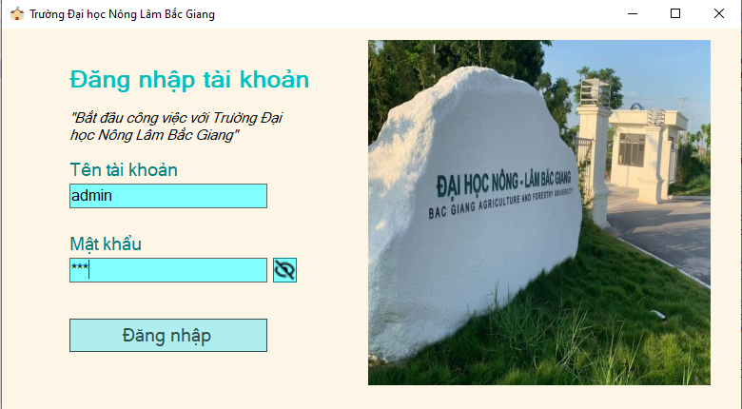 Đăng nhập: Việc này tiến hành mỗi khi người quản lý muốn vào hệ thống để thực hiện các công việc, giao diện có các chức năng nhập tài khoản, mật khẩu và thông báo cho bạn biết bạn có đang bật caplock hay không cũng như không cho nhập dấu cách trong ô tài khoản, mật khẩu.

Hình 4.1: Giao diện đăng nhập.

Trang chủ: Khi bạn nhập sai thông tin đăng nhập hệ thống sẽ thông báo cho bạn rằng đã nhập sai tài khoản hoặc mật khẩu cũng như kiểm tra quyền truy cập của bạn. Khi nhập sai con trỏ tự động chuyển đến ô tài khoản.

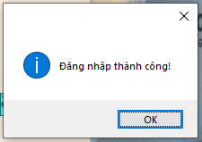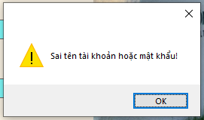

Hình 4.2: Thông báo đăng nhập

Khi nhập đúng thông tin tài khoản thì hệ thống sẽ thông báo đăng nhập thành công và chuyển đến “Trang chủ”. Cái tài khoản có quyền truy cập khác nhau sẽ chuyển đến những “Trang chủ” khác nhau.

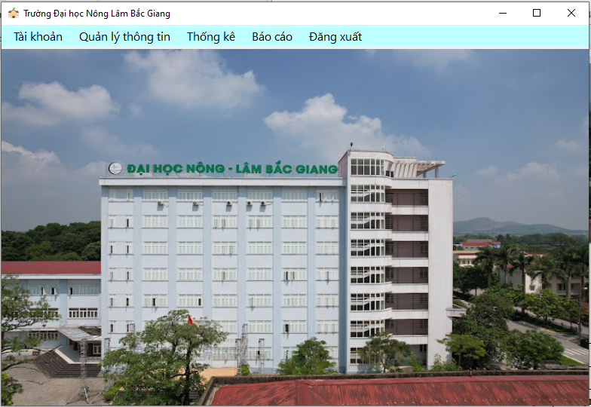

Hình 4.3: Giao diện trang chủ của Admin

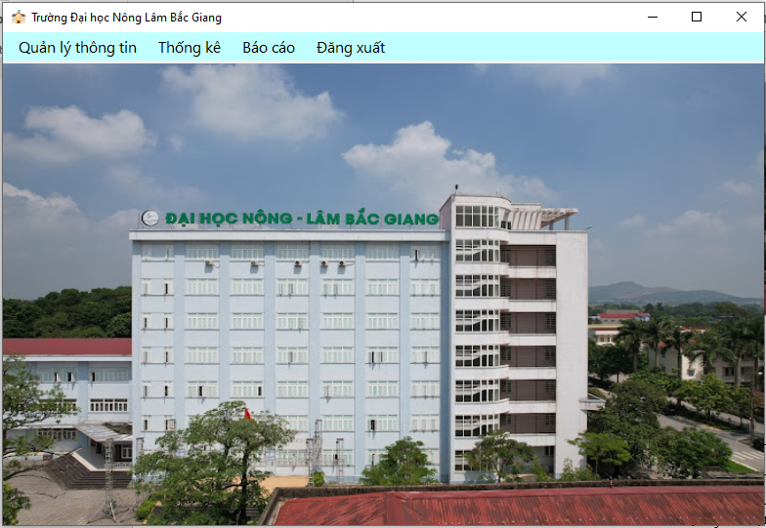

Hình 4.4: Giao diện trang chủ của Asset Manager

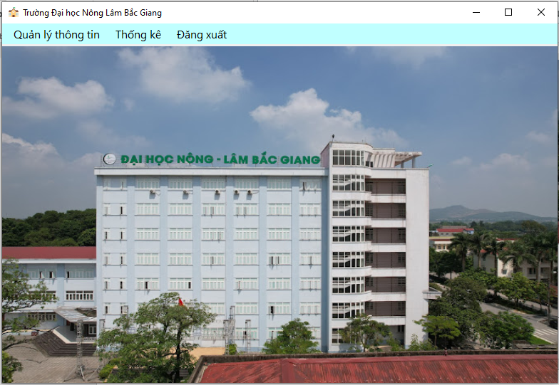

Hình 4.5: Giao diện trang chủ của Human Resources

Đặc biệt với quyền “Admin”, bạn có thể quản lý các tài khoản đăng nhập khi bấm vào “Tài khoản” trên menu của “Trang chủ”:

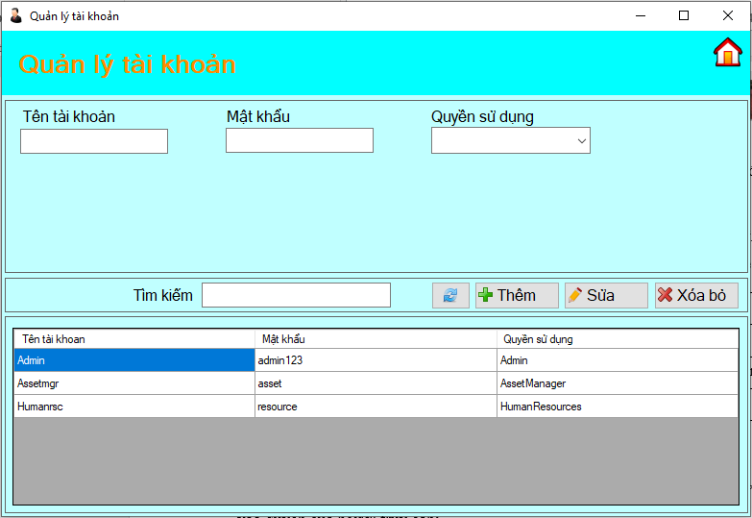

Hình 4.6: Bảng quản lý tài khoản

Quản lý tài khoản với đầy đủ các chức năng thêm, sửa, xoá, làm mới, tìm kiếm. Bấm vào biểu tượng ngôi nhà góc trên bên phải để trở lại “Trang chủ”.

Thống kê, báo cáo sẽ có các lựa chọn đầy đủ như sau nếu như bạn là “Admin” và bị lược bỏ một số lựa chọn khi là “Asset Manager” hay “Human Resources”:

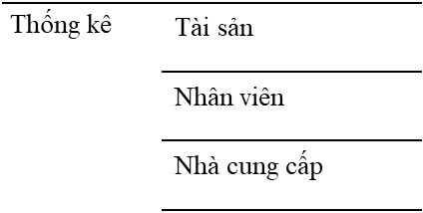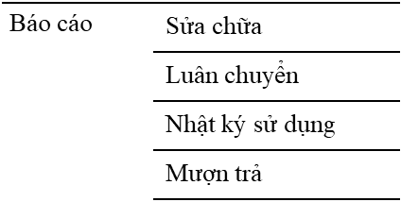

Khi bấm “Đăng xuất” thì trở lại màn hình đăng nhập (Hình 4.1)

Quản trị: Khi chọn “Quản lý thông tin” thì chuyển đến cửa sổ “Quản trị” tuỳ thuộc vào quyền của người truy cập:

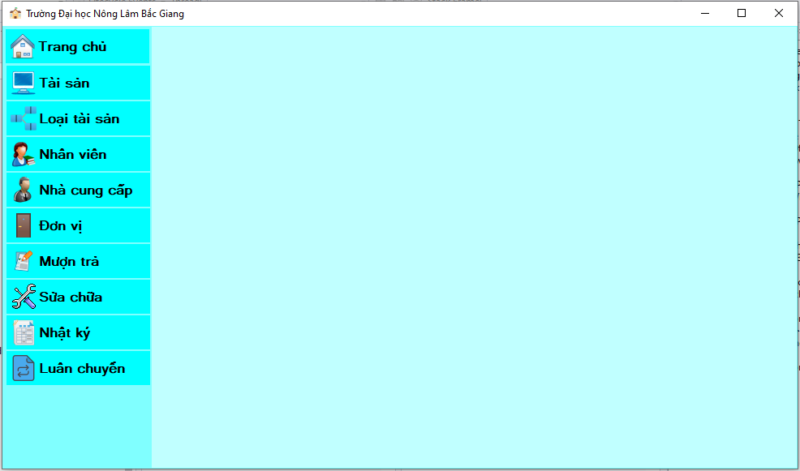

Hình 4.7: Giao diện quản trị Admin

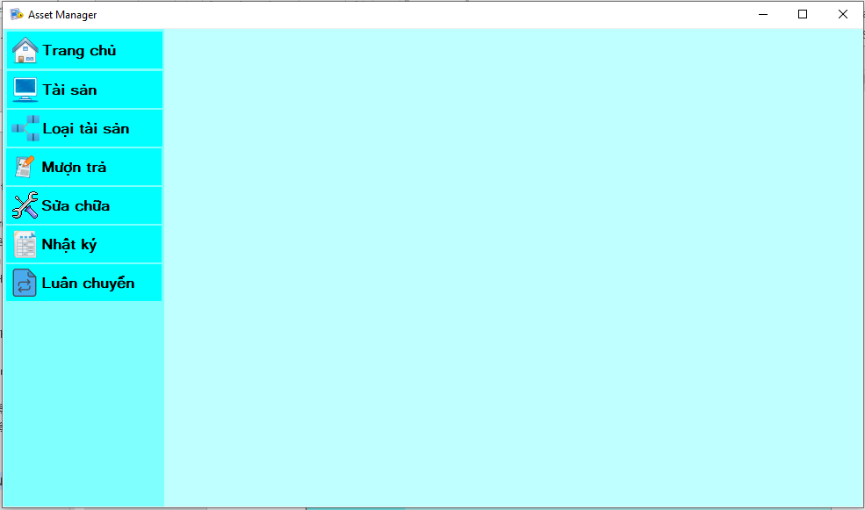

Hình 4.8: Giao diện quản trị Asset Manager

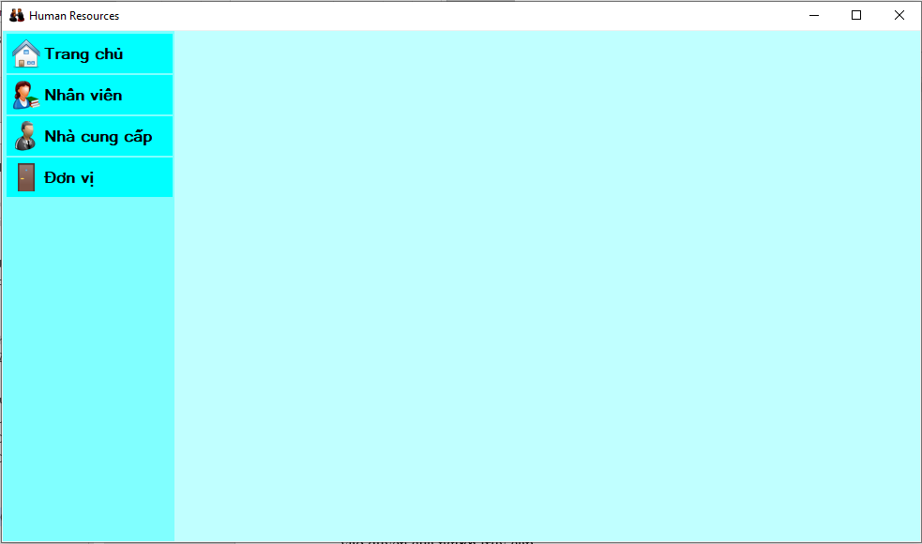Hình 4.9: Giao diện quản trị Human Resources

Giao diện gồm 2 phần: bên trái là các nút điều khiển, bên phải là nơi hiển thị bảng.

Khi bấm vào “Trang chủ” sẽ được đưa trở lại giao diện “Trang chủ” tuỳ thuộc vào quyền của người truy cập.

Khi bấm vào Tài sản, Loại tài sản, Nhân viên, Nhà cung cấp, Đơn vị, Mượn trả, Sửa chữa, Nhật ký, Luân chuyển sẽ hiển thị ra các bảng đầy đủ các chức năng thêm mới, chỉnh sửa, xoá bỏ, làm mới, in báo cáo,… và một số chức năng tương tác với bảng data được hiển thị.

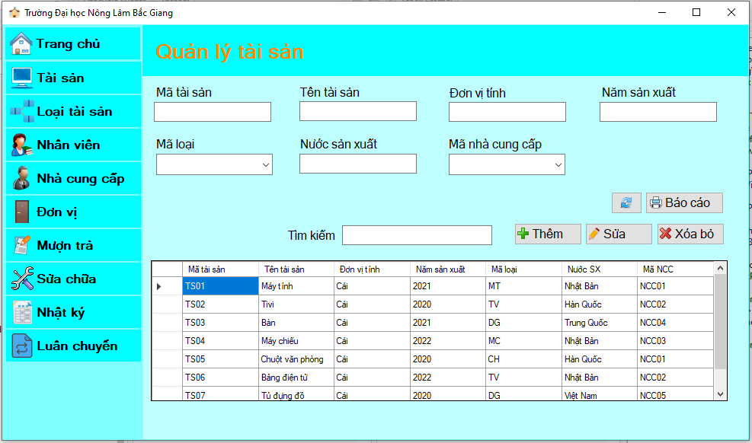Hình 4.10: Bảng tài sản

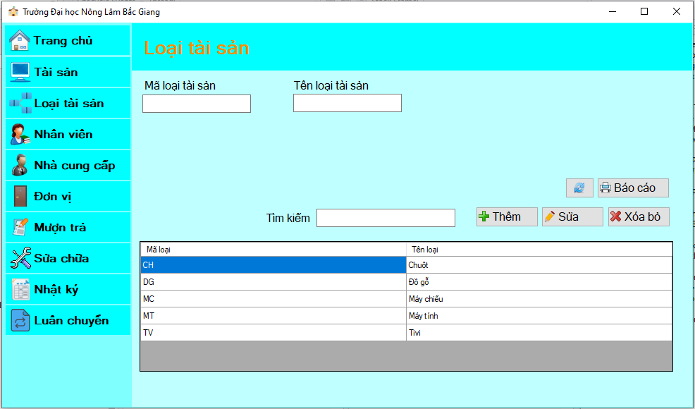

Hình 4.11: Bảng loại tài sản.

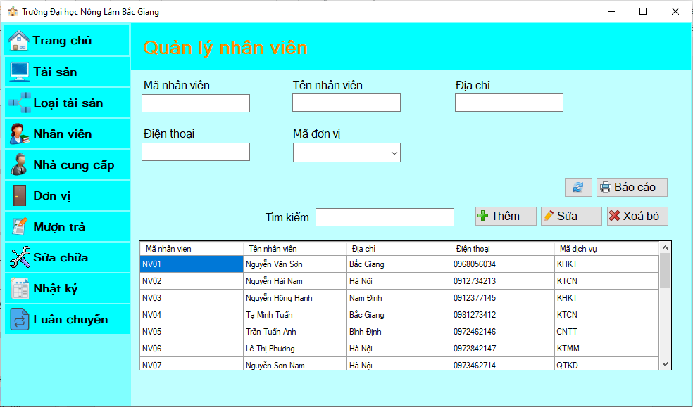

Hình 4.12: Bảng nhân viên

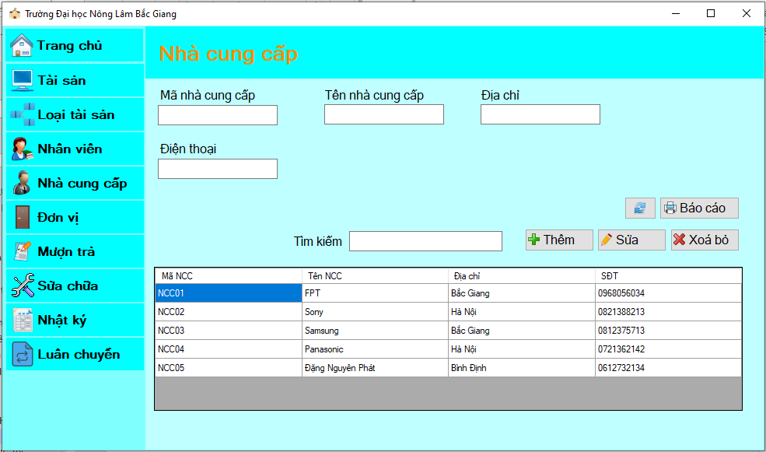

Hình 4.13: Bảng nhà cung cấp

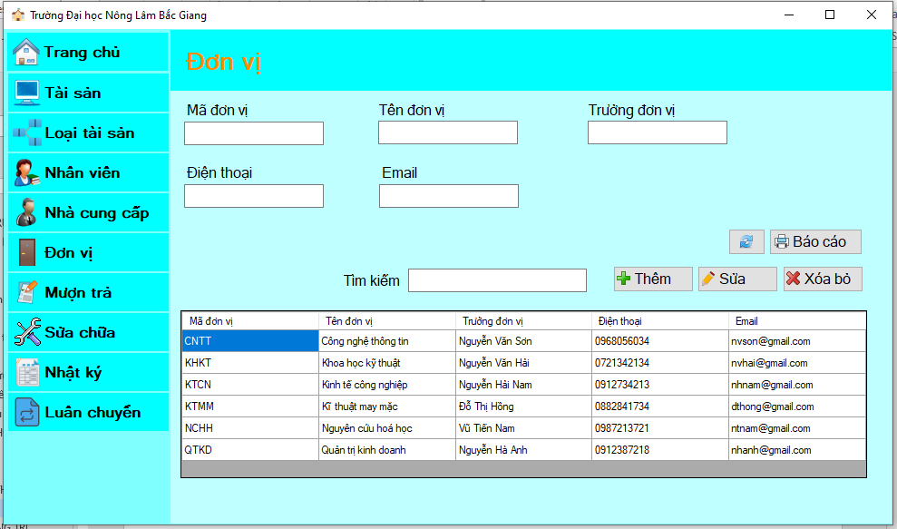

Hình 4.14: Bảng đơn vị

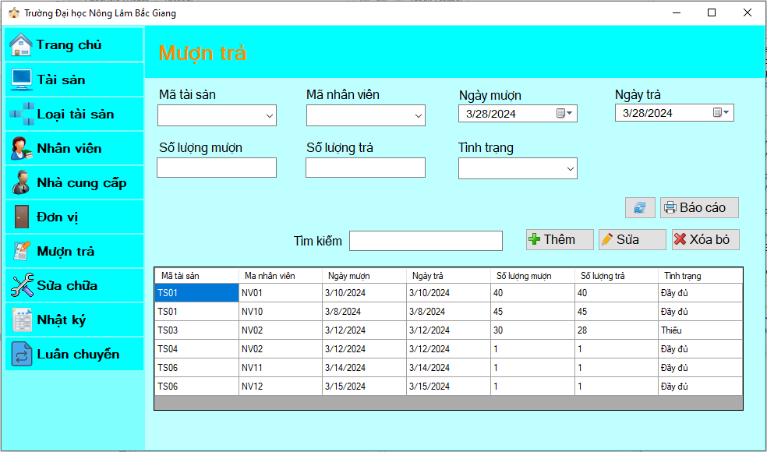

Hình 4.15: Bảng Mượn trả

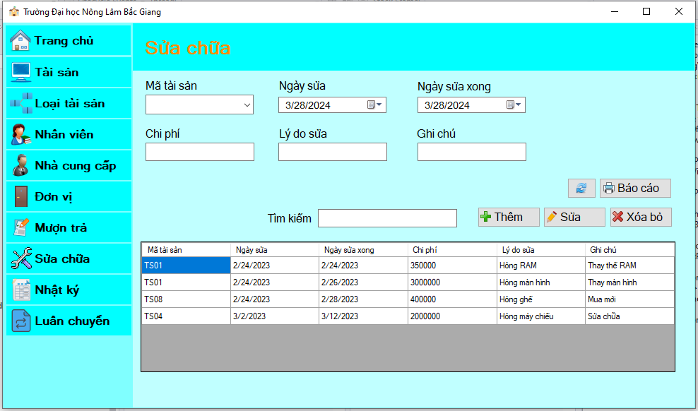

Hình 4.16: Bảng Sửa chữa

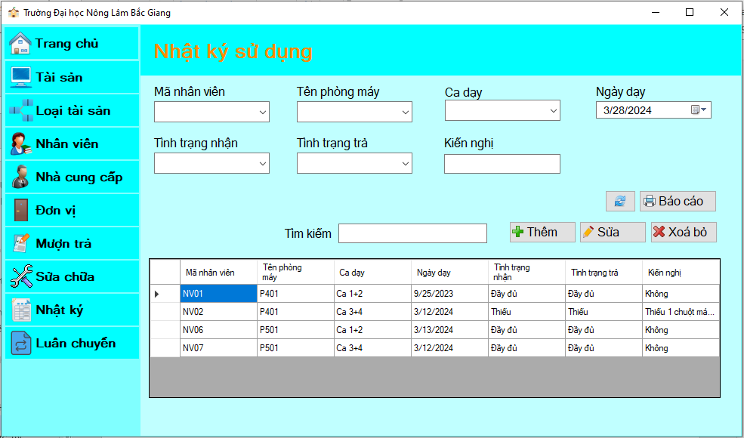

Hình 4.17: Bảng nhật ký sử dụng

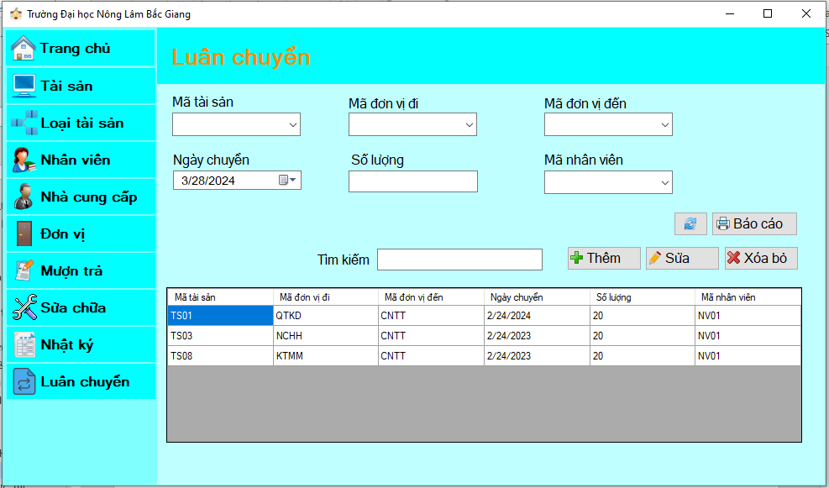

Hình 4.18: Bảng luân chuyển

In báo cáo: Khi bấm “In báo cáo” sẽ hiển thị lên 1 Report chỉ phép xem trước bản in thay đổi các thuộc tính của bản in trước khi in:

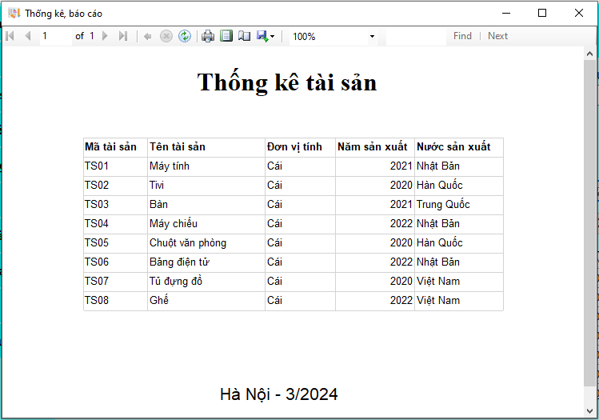 Hình 4.19: Bảng thống kê tài sản

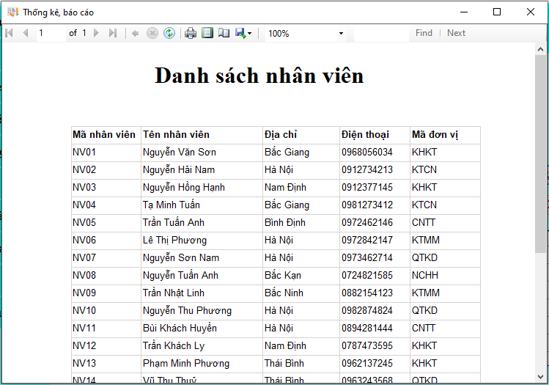

Hình 4.20: Bảng danh sách nhân viên

# KẾT LUẬN

# TÀI LIỆU THAM KHẢO

|  |  |
| --- | --- |
| **BỘ CÔNG THƯƠNG**  **TRƯỜNG CĐ KINH TẾ CÔNG NGHIỆP HÀ NỘI** | **CỘNG HOÀ XÃ HỘI CHỦ NGHĨA VIỆT NAM**  **Độc lập - Tự do - Hạnh phúc** |

*Hà Nội, ngày tháng năm*

**BẢN ĐÁNH GIÁ CỦA GIÁO VIÊN HƯỚNG DẪN THỰC TẬP**

Tôi tên là: Đỗ Phương Dung Học hàm, học vị: Thạc Sĩ CNTT

Đơn vị công tác: Trường Cao Đẳng Kinh tế Công nghiệp Hà Nội

Hướng dẫn sinh viên: Nguyễn Văn Sơn

Lớp: CCT21.1 Ngành: CNTT

Chuyên đề thực tập: Xây dựng phầm mềm quản lý tài sản

**A. Đánh giá quá trình sinh viên thực tập**

1. Về ý thức, thái độ:

2. Nội dung và kết quả đạt được của đợt thực tập:

3. Hạn chế và tồn tại:

4. Ý kiến khác:

**B. Điểm đánh giá quá trình thực tập:**

**C. Điểm chấm báo cáo thực tập:**

GIÁO VIÊN HƯỚNG DẪN

*(Ký và ghi rõ họ tên)*

|  |  |
| --- | --- |
| BỘ CÔNG THƯƠNG  **TRƯỜNG CĐ KINH TẾ CÔNG NGHIỆP HÀ NỘI** | **CỘNG HOÀ XÃ HỘI CHỦ NGHĨA VIỆT NAM**  **Độc lập - Tự do - Hạnh phúc** |

*Hà Nội, ngày tháng năm 2024*

# BẢN ĐÁNH GIÁ CỦA GIÁO VIÊN CHẤM PHẢN BIỆN

Tôi tên là: Học hàm, học vị:

Đơn vị công tác:

Chấm phản biện báo cáo thực tập, chuyên đề:Xây dựng phầm mềm quản lý tài sản

Sinh viên thực hiện: Nguyễn Văn Sơn

Lớp: CCT21.1 Ngành: Công nghệ thông tin

**A. Đánh giá báo cáo thực tập**

1. Sự phù hợp của nội dung báo cáo với đề cương được duyệt:

2. Nội dung và kết quả đạt được:

3. Hạn chế và tồn tại:

4. Ý kiến khác:

**B. Điểm đánh giá:**

GIÁO VIÊN CHẤM PHẢN BIỆN

(Ký và ghi rõ họ tên)